**Resultados de ejecución en BASH:**

**Carpetas creadas con su Contenido de las Carpetas.txt**

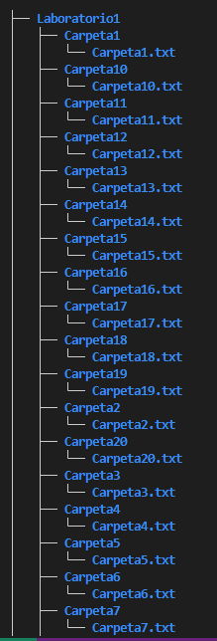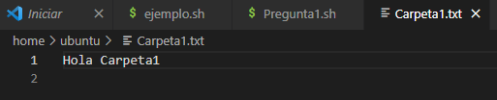**respectivo archivo de texto asociado**

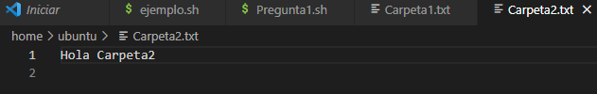

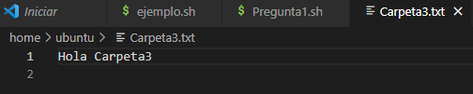

**Ejecución del programa cuando no se ingresó un argumento de entrada en el terminal**

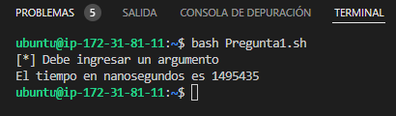

**Tiempos de ejecución del programa en nanosegundos:**

